1. Volatile

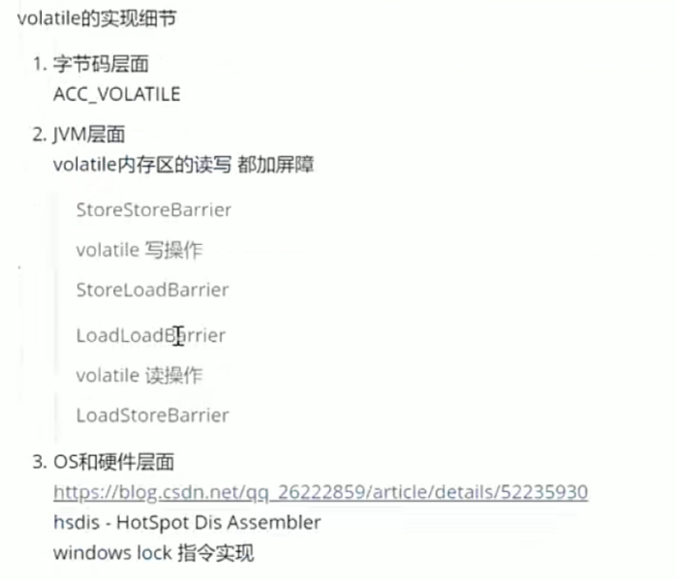

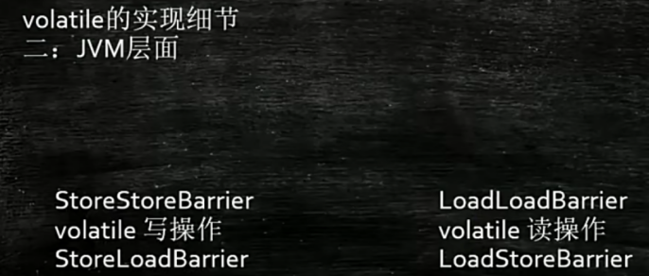

1. Synchronize

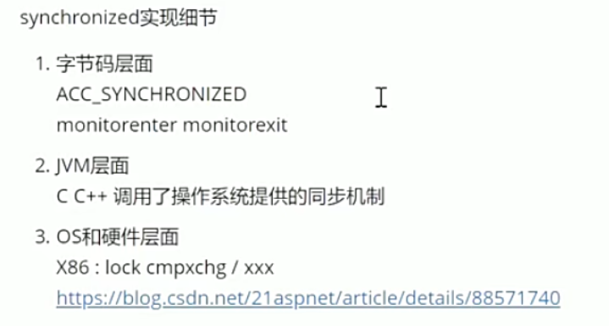

lock：锁定内存，保证其他CPU不能访问

Cmpxchg：修改内存区域值